西安电子科技大学

SoC微体系结构设计 课程实验报告
实验名称 数码管显示程序设计
计算机科学与技术 学院 1903012 班
成 绩

姓名 吕俊霖 学号 18030100035
同作者
实验日期 2022 年 4 月 15 日
实验地点 实验批次

指导教师评语：

指导教师：
年 月 日
实验报告内容基本要求及参考格式
一、实验目的
二、实验所用仪器（或实验环境）
三、实验基本原理及步骤（或方案设计及理论计算）
四、实验数据记录（或仿真及软件设计）
五、实验结果分析及回答问题（或测试环境及测试结果）

- 实验目的
- 掌握 Vivado 开发工具的使用，掌握 FPGA 开发的基本步骤
- 掌握数码管扫描显示的基本原理和设计方法
- 掌握 Vivado 仿真调试的基本方法
- 实验基本原理及内容
实验原理：
- 利用人眼的视觉暂留，分时对数码管进行显示，从而实现4组数码管同时点亮的效果
- 根据数码管的硬件原理图，共阳极数码管，给相应边加上高电平就能点亮响应的边，需要的数字就是一组要点亮的边
- 利用状态机加分时显示简化程序的模型
实验内容
- 用硬件描述语言实现 16 个七段数码管扫描显示模块
顶层模块接收16位keyin作为一组的4个数码管要显示的数据，输出seg_sel和seg_data分时使能数码管和输出相应的数据。其中，data_in_A(3:0)对应于第一个数码管的输入显示值；data_in_A(7:4)对应第二个数码管的输入显示值；data_in_A(11:8）对应第三个数码管的输入显示值；data_in_A(15:12)对应第四个数码管的输入显示值
data2seg模块将表示一个数码管内容的4bit BCD码转换成数码管显示需要的电平信号。
- 实验代码
状态机分时模块：
当复位信号置1,说明数码显示启动，进入分时显示程序。每个时钟上升沿到来都会判断状态，并做出相应的状态转移。每个状态该输出的内容由数码管显示的逻辑定。如数码管从左到右序号增加，所以状态机要让数码管从左到右分时显示，那就要从低状态到高状态分时输出相应数据。并且在我的实现中，在每组数码管显示完成后让输入数据的内部寄存器加1作为下一组的显示内容。
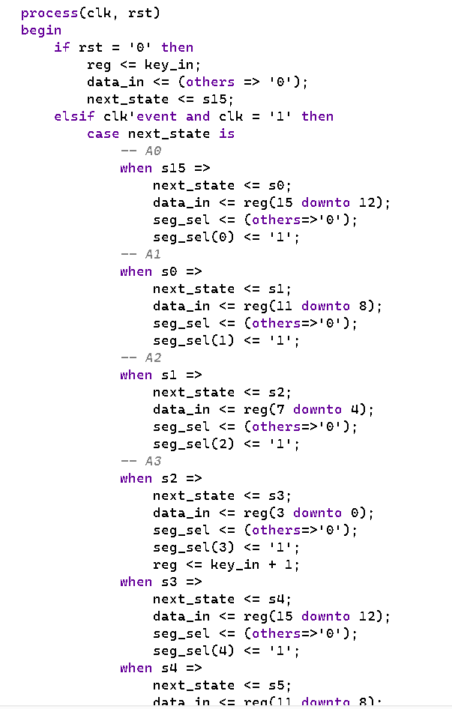
其中，还要对16位的输入进行分组，分别取出4位分给对应的数码管。将分出的4位输出到data2seg模块，将BCD码转换成数码管显示需要的数据。
data2seg模块负责根据输入的BCD码点亮响应的数码管”边”和点。使用一个case语句进行分支判断。
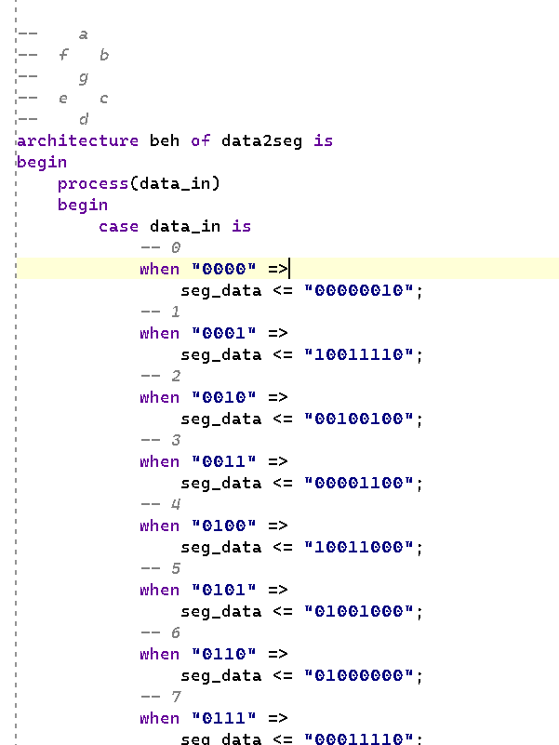
引脚约束方面：拨码开关SW0~SW15分别对应16位keyin的0到15。数码管选择的16位信号分别接入相应数码管的选择信号引脚。
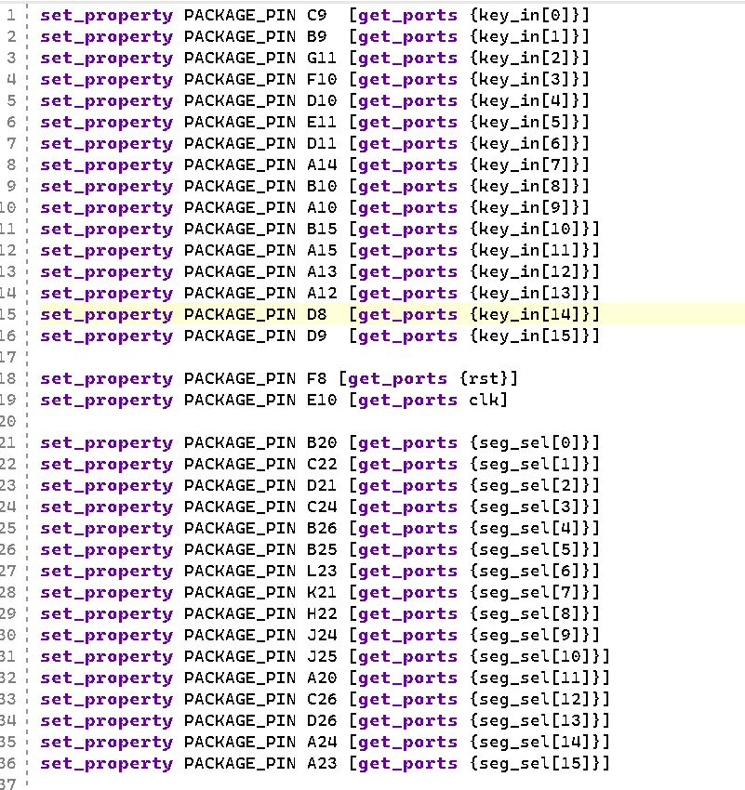
最后控制数码管显示的数据信号接入到4组数码管共享的seg_a~seg_dp引脚
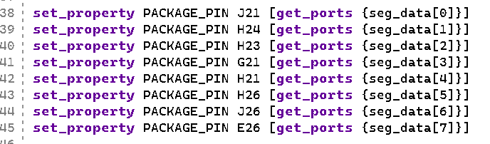

- 实验仿真结果
- 首先是复位信号测试，16位keyin的16进制表示为0007，可以看到复位信号置1后开始显示，从状态s0开始分时输出内容，第一组数码管要从左到右的显示”0007”，状态机从s0到s3分别输出0007，符合预期
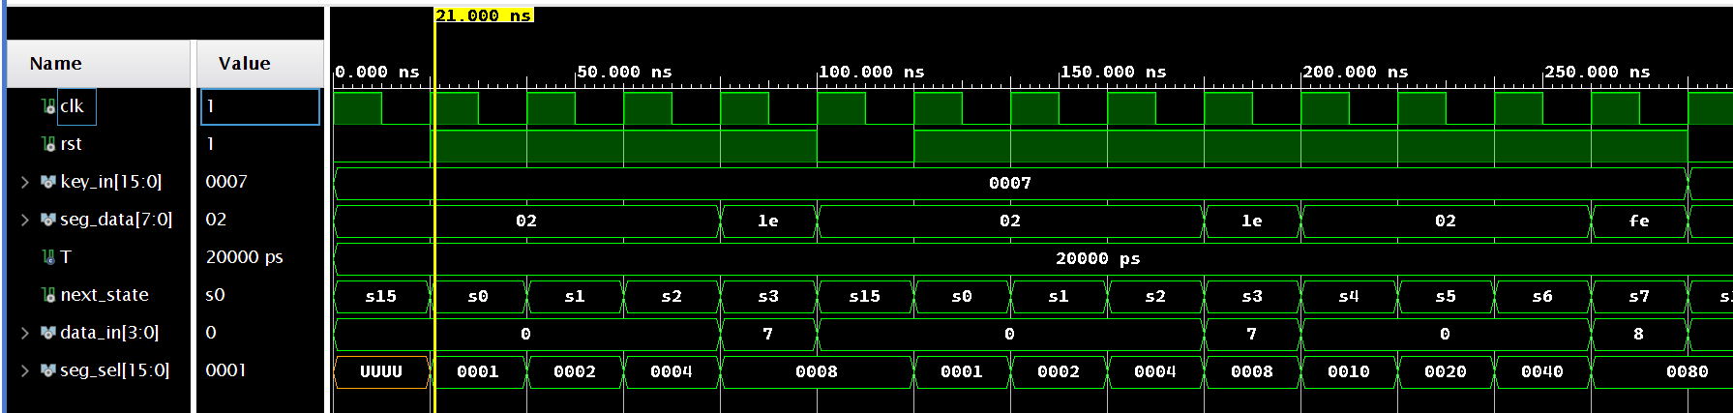
- 复位后状态机归位测试，从上图中可以看到，显示完一组数码管后复位，状态机回到了初始状态s15并且在下次启动时正确从s0开始分时显示
- 完整分时显示测试，改变输入为“0070”。因为我的实现是每组数码管显示完成后让输入数据加1,从而使得不同组数码管显示不同数据。可以看到第一组s0~s3分别显示了0070，第二组数码管s4~s7分别显示了0071，第3组0072,第4组0073，之后又回到第一组，如此往复。
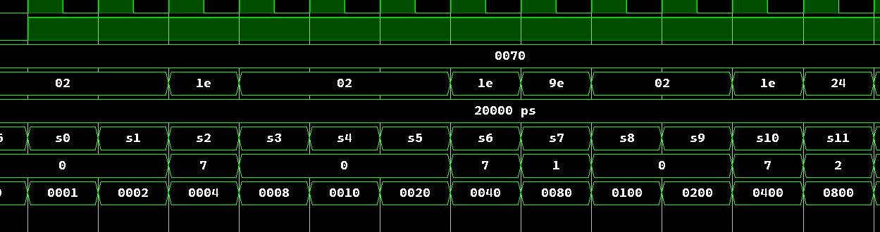
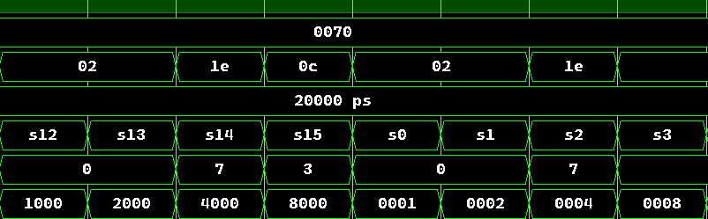
- 实验结果分析及心得体会
- 注意观察数码管是共阳极，所以需要点亮的边应该给高电平，从而影响vhdl的设计
- 视觉暂留是一个非常有趣的机制，利用这点我们可以使用有限的引脚实现大范围的数据显示
- 7段数码管的数据显示信号可以查阅相关手册然后进行数据译码，不过其实是挺有规律的，从顶部开始顺时针一圈分别的abcdef中间一杠是g

